Technologia APROL firmy B&R zdobywa nowe obszary Targi ACHEMA 2012 okazją do prezentacji wielu nowych funkcji
Eggelsberg - 30-sta edycja corocznie odbywającej się wystawy ACHEMA, międzynarodowego forum spotkań przedstawicieli przemysłu przetwórczego, wiodąca impreza targowa branży chemicznej, ochrony środowiska i biotechnologii, odbywa się w tym roku we Frankfurcie, w dniach od 18 do 22 czerwca. To wspaniała okazja dla B&R by zaprezentować niespotykaną uniwersalność systemu sterowania procesem APROL, począwszy od aspektów konfiguracji projektu, aż po zastosowania praktyczne u klientów końcowych.
Nowe funkcje na poziomie sterowania procesem obejmują Zaawansowane Sterowanie Procesem (ang. Advanced Process Control); w skład tej funkcji wchodzi biblioteka funkcji predykcyjnego sterowania modelem służąca do modelowania procesu oraz programowanie z wykorzystaniem języka SFC (ang. Sequential Function Chart, pol. Sekwencyjny Schemat Funkcjonalny). W przypadku procesów o krytycznym znaczeniu, nowo opracowana funkcja redundancji sterownika gwarantuje czas przełączania na system redundantny liczony w milisekundach.
Kompleksowe rozwiązanie do monitoringu zużycia energii, EnMon, umożliwia śledzenie zużycia energii oraz wynikający z tego wzrost sprawności energetycznej. To integralna funkcja systemu APROL, ułatwiająca spełnienie wymagań nowej normy ISO 50001, zastępującej normę EN 16001. Funkcje systemu APROL są gotowe do wykorzystania już od samego początku i doskonale sprawdzają się przy ocenie sygnałów otrzymywanych z nowego modelu pomiaru zużycia energii, X20AP, służących do pomiaru napięcia, prądu, częstotliwości i mocy biernej na wszystkich fazach.
Oszczędność dzięki synergii
Omawiane urządzenie należy do serii modułów X20; duża liczba dostępnych modeli czyni je atrakcyjnymi z punktu widzenia produkcji maszyn, a kompaktową i modułową budowę oraz opłacalność doceniają również producenci systemów. Inżynierów procesów z pewnością zainteresują oferowane w ramach tej rodziny produktów moduły HART, wyposażone w wejścia i wyjścia analogowe oraz nowo opracowane moduły monitoringu warunków pracy, służące do autonomicznej oceny wibracji.
Do oferty produktów korzystających z niezależnego od systemu fieldbus i zorientowanego na bezpieczeństwo protokołu openSAFETY dołączyły moduły X20 z bezpiecznymi wejściami analogowymi. Oparty na międzynarodowej normie IEC 61784-3 FSCP 13 protokół zdobywa coraz większą popularność w dziedzinie automatyki procesów.
Stoisko B&R na targach ACHEMA znajduje się w Hali 11.1 A63.

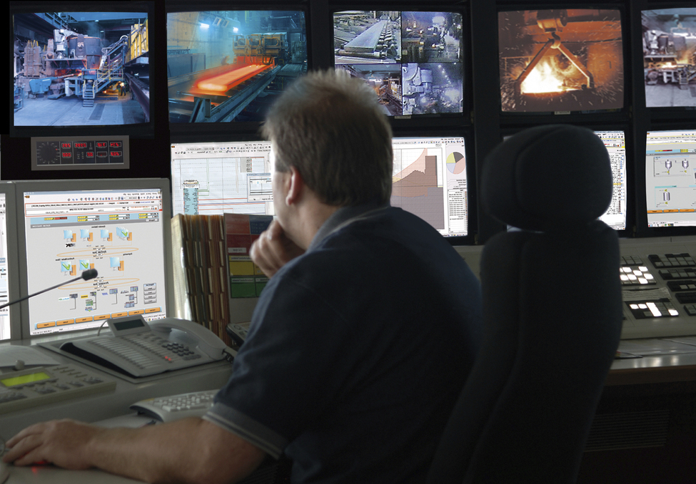
Najnowocześniejsza stacja sterowania do monitoringu i kontroli procesów.

O firmie B&R
B&R to innowacyjna firma z branży automatyzacji z siedzibą w Austrii i przedstawicielstwami na całym świecie. Od 6 lipca 2017 B&R stała się jednostką biznesową Grupy ABB. Jako globalny lider w automatyce przemysłowej, B&R łączy najnowocześniejsze technologie z kunsztem inżynieryjnym, oferując klientom z praktycznie każdej branży kompleksowe rozwiązania z zakresu automatyki maszyn i automatyki zakładowej, sterowania napędami, interfejsów HMI oraz zintegrowanej technologii bezpieczeństwa. Dzięki standardom komunikacji przemysłowej IoT, takim jak OPC UA, POWERLINK i openSAFETY, a także z wydajnym środowiskiem programistycznym Automation Studio, B&R nieustannie przedefiniowuje przyszłość technologii automatyzacji. Duch innowacyjności, który prowadzi B&R na szczyt przemysłowej automatyzacji, jest wzmacniany zamiłowaniem do upraszczania procesów i wyprzedzania oczekiwań klientów.
Aby uzyskać więcej informacji odwiedź stronę www.br-automation.com

